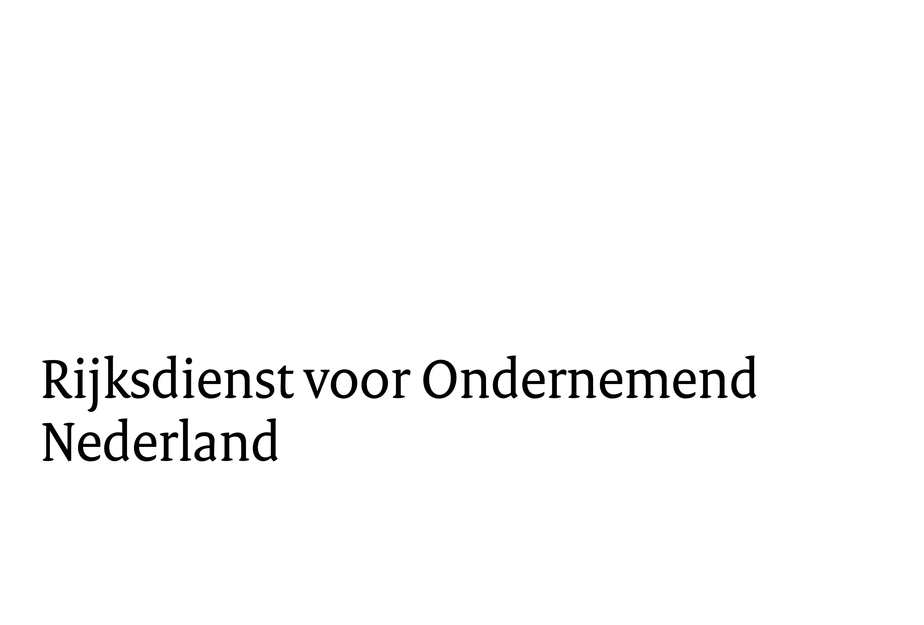

Projectplan Maritieme Innovatieprojecten 2025

Tijdelijke subsidieregeling met als doel het stimuleren van activiteiten gericht op het verduurzamen en versterken van de maritieme maakindustrie binnen de kaders van de Sectoragenda Maritieme Maakindustrie.

- De aanvraag voor subsidieverlening kan worden ingediend van 4 november 2025, 9.00 uur tot en met 2 februari 2026, 17.00 uur.

- De aanvraag voor subsidie wordt ingediend door een samenwerkingsverband, bestaande uit ten minste twee niet in een groep verbonden maritieme ondernemingen .

- De penvoerder dient namens de deelnemers van het samenwerkingsverband de aanvraag in. Bij de aanvraag wordt per deelnemer een machtiging van de pernvoerder toegevoegd. Binnen 8 weken nadat de subsidie verleent is voegt hij een getekende overeenkomst betreffende de samenwerking van de deelnemers van het samenwerkingsverband toe. De penvoerder van een samenwerkingsverband dient een Nederlandse onderneming te zijn.

- Zorg dat u tijdig in het bezit bent van een eHerkenningsmiddel om een aanvraag via eLoket in te kunnen dienen. Dit kan een paar werkdagen duren. Zie www.rvo.nl/eloket. Het vereiste beveiligingsniveau is 3.

- De omvang van uw projectplan mag (exclusief bijlagen) maximaal 20 pagina’s omvatten (lettergrootte 9 of 10 pt) exclusief deze bladzijde. Toelichtende teksten in het formulier mag u ook desgewenst weghalen.

- Zorg dat de plannen goed en helder zijn beschreven. Let daarbij ook op eventuele claims die u doet! Een niet onderbouwde claim kan niet op waarde worden geschat!

- Neem goede nota van de regeling en de daarbij behorende toelichting. Dit dient als belangrijkste basis voor de beoordeling van uw aanvraag.

Openbare samenvatting
Geef een samenvatting van het project. Rijksdienst voor Ondernemend Nederland zal deze openbare samenvatting gebruiken om te publiceren over het project als het subsidie toegezegd krijgt. Omvang maximaal een half A4.

Achtergrond
  - Wat is de projecttitel

  - Wat is het doel van het project?
Neem hierbij ook mee hoe het project past in de Sectoragenda

Uitvoerende partijen
Geef hier een beknopte beschrijving van de kennis, ervaring en capaciteiten van de bij de uitvoering van het innovatieproject betrokken entiteiten. Bij onderdeel 4.3 wordt u gevraagd hier dieper op in te gaan.

  - Penvoerder

  - Andere consortium partners

  - Onderzoeksorganisaties
Indien in het project niet economisch onderzoek door een onderzoeksorganisatie wordt verricht, beschrijf dan hier hoe voldaan wordt aan de verplichting voortkomend uit artikel 3.6.11 van de regeling.

  - Onderaannemers
Beschrijf welke (de belangrijke) partijen wel een significante rol hebben in het project maar niet als consortiumpartner zijn opgenomen.

Inhoudelijke beschrijving van het project
  - Activiteiten en soort
De werkzaamheden moeten worden onderverdeeld in afzonderlijke activiteiten, samengesteld in werkpakketten..
  - Geef een overzicht van alle activiteiten.
  - Doe dat middels een inhoudelijke beschrijving.
  - Geef tevens per activiteit aan of deze valt onder fundamenteel onderzoek, industrieel onderzoek, experimentele ontwikkeling.
  - Geef ook aan welke partners bij de uitvoering van elk van de activiteiten betrokken zijn.
  - Doe dit apart voor economische- en niet-economische activiteiten. Laat activiteiten en werkpakketten terugkomen in de begroting.

  - Connectie met andere projecten
Geef een toelichting hoe uw project raakt aan andere (al dan niet gesubsidieerde) projecten. Denk hierbij bijvoorbeeld aan deRDM-regeling en de koplopersregeling maritiem masterplan. Daarnaast kunt u ook denken aan projecten die in Europees verband worden uitgevoerd.

Rangschikkingscriteria
Alle aanvragen worden door een onafhankelijke externe adviescommissie gerangschikt op basis van een score op vier criteria. Geef hieronder een uitgebreide en onderbouwde toelichting van uw project op elk van de vier criteria. De adviescommissie beoordeelt aan de hand van wat zij aangereikt krijgt in het projectplan.

  - De bijdrage aan de doelstellingen
Aan een subsidieaanvraag voor een maritiem innovatieproject wordt een hoger aantal punten toegekend naarmate het maritiem innovatieproject meer bijdraagt aan de doelen.

Voor de rangschikking is van belang dat op dit criterium hoger wordt gescoord naarmate er meer sprake is van technologische vernieuwing. Het kan daarbij gaan om de ontwikkeling van nieuwe producten of diensten, of om producten of diensten met wezenlijke vernieuwingen of wezenlijk nieuwe toepassingen. De internationale stand der techniek is de maatstaf. De aanvrager dient de huidige stand van onderzoek en techniek te beschrijven, welke knelpunten er nog zijn en wat de toegevoegde waarde van het project is. Hierbij scoren subsidieaanvragen voor projecten die een marginale technische verbetering beogen lager dan voorstellen die een technologische doorbraak nastreven.

- Richting nul emissies: klimaat, milieu en (onderwater)geluid.
- Maritieme data: Veilig delen en slim gebruiken van data over de gehele levenscyclus.
- Slimme en veilige scheepvaart.
- Slimme, digitale, modulaire en circulaire scheepsbouw.
- Duurzame Blauwe Economie: maritieme aspecten van offshore energie, drijvende oplossingen, voeding en grondstoffen.

  - De kwaliteit van het projectplan en de begroting
Een projectplan scoort hoger op dit criterium in het geval er een duidelijke omschrijving gegeven wordt van de onderzoeksmethode, inhoudelijke aanpak, uit te voeren activiteiten, de projectfases met meetbare indicatoren (inclusief go/no go momenten), de te gebruiken middelen, de resultaten en een herleidbare aansluiting met de begroting. Daarnaast moet een adequate inventarisatie en analyse aanwezig zijn van de risico’s die een succesvolle uitvoering van het project kunnen bedreigen en wat voor mitigerende maatregelen hiervoor genomen worden. Ook moet worden onderbouwd waarom het projectplan uitvoerbaar is conform de projectbeschrijving.

Een projectvoorstel en begroting scoort hoger op dit criterium in het geval de beschikbare financiële middelen effectiever en efficiënter worden ingezet. De financiële middelen betreffen zowel de gevraagde subsidie als andere financiële middelen waarmee het project gefinancierd wordt. Projectvoorstellen die meer impact zullen hebben ten opzichte van de totale opgevoerde kosten scoren hoger dan voorstellen die met dezelfde kosten minder impact hebben.

  - De kwaliteit van het samenwerkingsverband in relatie tot het innovatieproject
Allereerst gaat dit criterium over wie het project gaan uitvoeren en of de benodigde competenties en ervaring bij de deelnemers in het samenwerkingsverband en de projectorganisatie aanwezig zijn.

Ten tweede moet bij dit criterium aangetoond worden dat de inrichting van de projectorganisatie binnen het samenwerkingsverband adequaat is, waaronder mede begrepen de structuur van de projectorganisatie en taakverdeling.

Tot slot wordt bij dit criterium ook getoetst aan de mate van samenwerking tussen de deelnemers binnen het samenwerkingsverband, waaronder mede begrepen een adequate verdeling en verbinding van de werkpakketten. Er dient dan ook aangetoond te worden dat er sprake is van feitelijke samenwerking tussen de partners binnen het samenwerkingsverband, bijvoorbeeld door een adequate kennisuitwisseling. De partners binnen het samenwerkingsverband dienen onderscheidende en complementaire specifieke technische expertise te hebben. Hierdoor wordt de toegevoegde waarde van de samenwerking groter.

  - de commerciële haalbaarheid
Met dit criterium wordt gekeken naar de toepassingsmogelijkheden en slaagkans van de met het project te ontwikkelen producten of diensten op de Nederlandse en internationale markt. Er dient daarom een adequate kwantitatieve onderbouwing verstrekt te worden van de verwachte afzetmarkt, bestaande uit een omschrijving van de soorten potentiële afnemers en mogelijke concurrentie. De aannames en inschattingen dienen expliciet gemaakt te worden. Daarbij wordt ingegaan op welke stappen nog gezet moeten worden om de markt te bereiken en welke kosten en welke termijnen daarbij horen.

Planning
Geef een overzicht van de planning van het project. Neem in die planning alle eerder beschreven activiteiten op als ook eventuele andere relevante zaken.

Risico’s
Beschrijf hier welke risico’s er zouden kunnen optreden bij de uitvoering van dit project (financieel, technisch, milieu, tijd etc), en wat u doet om deze risico’s te voorkomen of de impact ervan te verkleinen. Kijk hier ook naar risico’s in bredere zin, dus niet alleen naar risico’s die met de innovaties te maken hebben.

Begroting
  - Onderbouwing
Geef een goed onderbouwde toelichting op de begroting die aansluit bij wat u invult op het begrotingsformulier. Zorg daarbij in elk geval ook dat er per eerder beschreven activiteit inzichtelijk wordt welke partners subsidiabele kosten maken voor elke activiteit. Maak daarbij ook de opsplitsing per partner tussen fundamenteel onderzoek, industrieel onderzoek, experimentele ontwikkeling en niet- economisch onderzoek. Voor het totaaloverzicht kunt u dit in een tabel weergeven.

Ter info: indien er gekozen wordt voor het forfaitair uurtarief voor eigen uren van de deelnemers mag hiervoor een tarief van €80 gebruikt worden.

